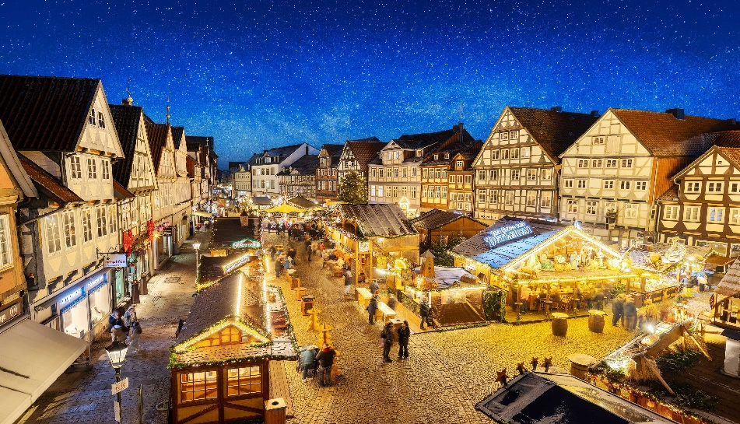

Advent im Isetal

27.11. - 29.11.2026

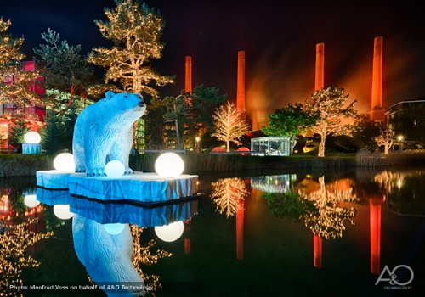
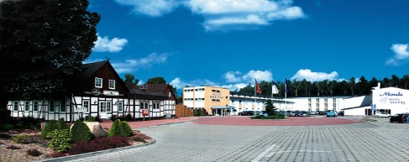
Das MORADA HOTEL ISETAL befindet sich am Südrand der Lüneburger Heide. In diesem komfortablen Hotel am ruhigen Flüsschen Ise erwartet Sie ein wunderbarer Urlaub am Südtor zur Lüneburger Heide. Das zum Hotel gehörende Traditionsrestaurant Jägerhof besticht mit lokalen und überregionalen Speisen und Getränken. Zwei Hotelbars, der Biergarten mit Sommerterrasse, das Café Kastanienoase sowie der Wintergarten bieten eine gemütliche Atmosphäre und Entspannung finden Sie im Wellness- und Freizeitbereich mit Schwimmbad und Sauna. Auf der Hinfahrt legen wir einen Zwischenstopp in der Autostadt in Wolfsburg ein. Bei einer Führung erfahren Sie alles Wissenswerte. Die Autostadt verwandelt sich in der Vorweihnachtszeit in ein zauberhaftes Winterparadies. Die sorgfältig geschmückten Stände bieten eine Gelegenheit zum Stöbern nach winterlichen Dekorationen und besonderen Geschenkideen. Zudem können Sie kulinarische Köstlichkeiten wie Punsch, Bratwurst und Reibekuchen genießen. Erkunden Sie am zweiten Tag die beliebten Weihnachtsmärkt der der Region
Unsere Leistungen:
Preis p. P. im DZ

369,- €
- Fahrt im modernen Reisebus
- Inkl. Eintritt und Führung durch die Autostadt Wolfsburg
- 2 Übernachtungen in komfortablen Hotelzimmern
- 2 x reichhaltiges MORADA Fit-in-den-Tag-Frühstücksbuffet
- 1 x Abendessen als Buffet oder 3-Gang-Menü
- 1 x Abendessen als Christmas-Buffet
- 1 x 1-€ Party-Freitag mit DJ Musik
(Bier, Hauswein, Schnaps, alkoholfreie Getränke je €1,00)
- 1 x Eröffnung der Veranstaltung durch Hoteldirektion

- 1 x Christmas-Party mit DJ Musik am Samstag
- All-inclusive-Getränken zur Veranstaltung,
- sowie der Live-Musik-Show von King Eddy als „Mr. Christmas“
- (Bier, Hauswein, Schnaps, alkoholfreie Getränke)
- Glühwein satt, Kaffeetafel mit einem Kännchen Kaffee oder Tee und einem Stück Kuchen
- Inkl. Reiseleitung am 2. Tag


